 | Académie : |  |  | Session :
 | Examen : |  |  |  | Série :
DANS CE CADRE | Spécialité/option : |  | Repère de l’épreuve :
 | Épreuve/sous épreuve :
 | NOM :
 | (en majuscule, suivi s’il y a lieu, du nom d’épouse)  Prénoms : | N° du candidat ………………..  (le numéro est celui qui figure sur la convocation ou liste d’appel)
 | Né(e) le :
Ne rien Écrire | Appréciation du correcteur  Note :
Il est interdit aux candidats de signer leur composition ou d'y mettre un signe quelconque pouvant indiquer sa provenance.

Baccalauréat Professionnel
Maintenance des Systèmes de Production Connectés
Épreuve E2 PREPARATION D’UNE INTERVENTION
Sous-épreuve E2. a Analyse et exploitation des données techniques

DOSSIER
QUESTIONS-REPONSES

Matériel autorisé :
- L’usage de la calculatrice avec mode examen actif est autorisé.
L’usage de calculatrice sans mémoire, « type collège » est autorisé.

Une entreprise de conditionnement de légumes possède plusieurs lignes de production au sein de sa structure.

Etapes de Production:

Remplissage des boites de conserves et Jutage
Calibrage des légumes
Réception des légumes
Lavage des légumes

Expédition des palettes de boites de conserves
Conditionnement des boites de conserves
Etiquetage des boites de conserves
Stérilisation des boites de conserves
Fermeture des boites de conserves.

Problématique :

Après trois jours de production, le responsable maintenance s’aperçoit qu’une des lignes de production n’a pas la même cadence que les autres pour l’expédition des palettes de boites de conserves.
On vous demande d’identifier cette ligne et de trouver la cause de ce défaut de production.

Q1 | Analyse temporelle |  | Temps conseillé :  10 minutes

Q1.1 – On vous donne le nombre de palettes prêtes à l’expédition après trois jours de production dans le tableau ci-dessous. Donner la ligne qui a le moins préparé de palettes pour l’expédition à la fin de ces trois jours.

Nombre de palettes prêtes à l'expédition après trois jours de production
Production sur 3 jours | Ligne 1 | Ligne 2 | Ligne 3 | Ligne 4 | Ligne 5 | Ligne 6
Lundi | 80 palettes | 80 | 80 | 79 | 81 | 81
Mardi | 81 | 81 | 81 | 78 | 80 | 81
Mercredi | 81 | 80 | 81 | 77 | 81 | 81
Total | 242 | 241 | 242 | 234 | 242 | 243

Réponse :
Après avoir identifié la ligne de production concernée, nous souhaitons analyser les cadences de chaque poste des lignes pour la journée du mercredi.

Q1.2 – A l’aide du tableau ci-dessous, on observe un reste beaucoup trop élevé sur une des lignes. Donner le poste de cette ligne qui fait ralentir la cadence de production. Justifier votre réponse.
Réponse :

Justification :
Analyse de la production du mercredi pour 8h00 de travail
 | Poste 6 : Stérilisation des boites | Poste 7 : Etiquetage des boites | Poste 8 : Conditionnement des boites |  | Reste en fin de journée de production
Numéro de ligne | Nombre de boites (max 15000) | Nombre de boites | Nombre de palettes (175 boites par palette) | Nombre de boites conditionnés
Ligne 1 | 14197 | 14197 | 81 | 14175 | 22
Ligne 2 | 14163 | 14163 | 80 | 14000 | 163
Ligne 3 | 14198 | 14198 | 81 | 14175 | 23
Ligne 4 | 14180 | 14180 | 77 | 13475 | 705
Ligne 5 | 14200 | 14200 | 81 | 14175 | 25
Ligne 6 | 14201 | 14201 | 81 | 14175 | 26

Après avoir identifié le poste de la ligne concerné, on vous demande d’étudier ce poste.
Cette étape est réalisée à l’aide d’un PALETTISEUR MPI 300.

Q2 | Analyse Fonctionnelle du système | DTR 2/19-3/19 | Temps conseillé :  10 minutes

Q2.1 – A l’aide du dossier technique, donner la fonction globale du système Palettiseur :

Q2.2 – A l’aide du dossier technique, donner les matières d’œuvre entrantes :

Q2.3 – A l’aide du dossier technique, donner les matières d’œuvre sortantes :

Q2.4 – A l’aide du dossier technique, compléter le tableau ci-dessous en indiquant le nom du sous-ensemble du système ou le nom des fonctions nécessaire au fonctionnement du palettiseur MPI 300.

Fonctions | Sous-ensemble
A1 : Former des rangées de boites de conserves
A2 : Former des couches de boites de conserves
 | Elévateur
 | Transfert palette
A5 : Alimenter le poste de palettisation en intercalaire

Q3 | Analyse Temporelle du système | DTR 4/19 | Temps conseillé :  5 minutes

Q3.1 – A l’aide du dossier technique, comparer le tableau suivant avec l’extrait de production idéal du dossier technique et entourer le sous-ensemble qui fait perdre du temps à la production.

A1 : Convoyeur Boites
A2 : Groupage
A1 : Elévateur
A5 : Alimentation intercalaires
A4 : Transfert palette

Justifier votre réponse :

Lors d’une inspection, vous constatez que le vérin de groupage hydraulique fuit en bout de course. Il n’est donc plus fonctionnel et doit être remplacé.
Malheureusement, la référence de ce vérin n’est pas en stock.
Pour éviter un trop long arrêt sur la ligne de production, on décide donc de le remplacer par un vérin pneumatique dont plusieurs références en magasin existent.
On vous demande de choisir le bon vérin pneumatique et de préparer son installation.

Q4 | Analyse Fonctionnelle et Structurelle du sous ensemble concerné | DTR 05/19 | Temps conseillé :  25 minutes

Q4.1 – A l’aide du dossier technique, compléter l’éclaté du sous-ensemble groupage :

Q4.2 – A l’aide du plan d’ensemble DTR 5/19, compléter les classes d’équivalences des sous-ensembles suivant en indiquant les numéros manquants. (Joints d’étanchéité exclus)

SE 1 bâti : {Bâti groupage ; 26 ; 27 ; 31 ; 33 ; 34 ; 35 ; 36 ; 39 ; 41 ; 42 ; 43 ; 44 ; 45 ; 66}

SE 2 ensemble tige vérin : {…. ; 48 ; 50 ; 51 ; 52 ; …. ; 55}

SE 3 ensemble pelle : {…. ; 56 ; 57 ; 58 ; …. ; …. ; 61 ; …., 63, 64}

SE 4 ensemble rouleau : {28}

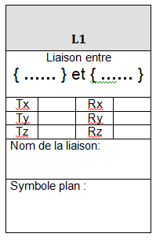
Q4.3 – Compléter les tableaux des liaisons cinématiques ci-dessous.

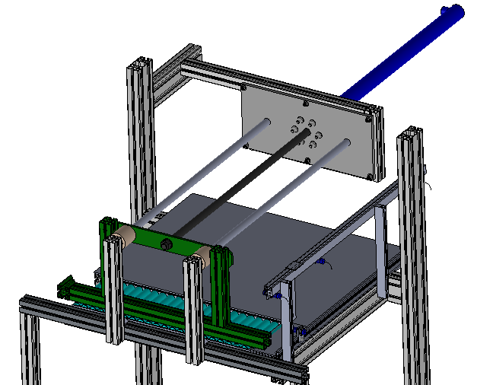
L1
{SE2}
{SE1}
SE1
y

z
x

SE2

SE3
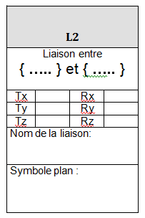
SE4

{SE1}
{SE3}

L2

Q4.4 – A l’aide du plan DT5/19, donner les repères et les désignations des pièces qui permettent de réaliser la liaison L2.
Repères :

Désignation :

Q5 | Identification de chaine d’énergie et de la chaine d’information | DTR 7 à 10/19 | Temps conseillé :  20 minutes

Q5.1 – A l’aide du dossier technique, identifier les composants de la chaine d’énergie pour la technologie hydraulique de la fonction : Déplacer des rangées de boites de conserves sur la palette.
Alimenter
Transmettre
Convertir
Distribuer
Réalisation de l’action
Énergie d’entrée
Ordres

…………………………………………………………………………………….

..………………………………..

Liaison vérin hydraulique /pelle
Pelle en position rentrée ou sortie

..………………………………..

We = 3 x 400 Volts

Q5.2– A l’aide du dossier technique DTR 7/19, indiquer le nom, la fonction et les caractéristiques des composants ci-dessous.

Repère | Désignation et caractéristiques | Fonction
0V6
1V6

Q5.3 – A l’aide du dossier technique, identifier les composants de la chaine d’information de la fonction : Déplacer des rangées de boites de conserves sur la palette.
Communiquer
Acquérir
Traiter
Ordres pour la chaîne d’énergie

Informations extérieures au système

Consignes de l’utilisateur
Transmettre
Informations pour l’utilisateur

…………
…………
Adresse entrée
I3.01, I3.02
……., …….
Adresse sortie automate
Q2.08, …….
Capteur de rangées de boites S21
- ….
- ….
- ….
Paramétrage vérin hydraulique
+
Consignes utilisateurs
Sur pupitre de commande

Q5.4 – A l’aide du dossier technique DTR 9/19, Indiquer le type du composant S21 en entourant la bonne réponse.

Capteur inductif Capteur capacitif Capteur photo électrique

Q5.5 – Donner sa fonction.

Q5.6 – Entourer le type de signal fourni par le capteur S21.

Tout ou rien (TOR) Analogique Numérique

Q6 | Etude du remplacement du vérin hydraulique en vérin pneumatique | DTR 5/19 ; DTR 11 à 16/19 | Temps conseillé :  30 minutes

Q6.1 – Compléter l’ordre de démontage du vérin hydraulique.
A noter, la tige du vérin est rentrée et les flexible hydrauliques sont déjà retirés, il vous reste à retirer le vérin.

Etape | Opération | Outillage
1
2 | Retirer la rondelle repère 52 | A la main
3
4
5 | Retire le vérin hydraulique | A la main avec élingue

Q6.2 – On vous demande de déterminer la course nécessaire du vérin pneumatique.
Mesurer sur le plan d’ensemble la distance x et donner sa valeur ci-dessous. (Attention à l’échelle 1 :8)
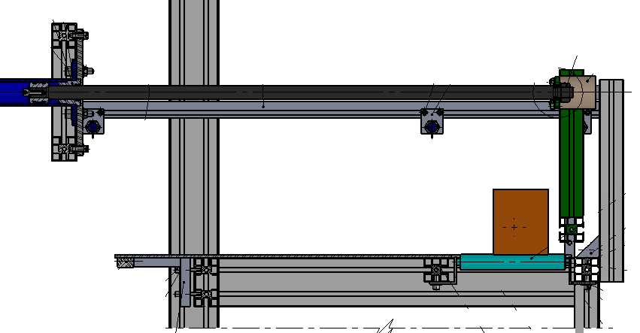
Mesure en mm :

Calcul avec l’échelle du plan :

Résultats :

X

Q6.3 – On souhaite réaliser cette course en 2 secondes (temps aller-retour : 4s). Déterminer la vitesse du vérin en fonction de la distance que vous avez déterminé précédemment.
Calcul : Vitesse = Course / Temps =
Résultat :

Q6.4 – On prendra une course de vérin de 1000 mm. A l’aide du tableau dans le dossier technique DTR 11/19, donner le ou les vérins qui pourraient convenir à notre installation.
Choix du ou des vérins : Alésage :
Ø de la tige :
Course du vérin :

On décide de choisir le vérin normalisé ISO CP95SDB63 – 1000 disponible en stock.
Q6.5 – A l’aide du document technique DT11/19, donner les différentes caractéristiques de ce vérin.

CP 95S : ………………………………………….

D : …………………………………………………

B : …………………………………………………

Alésage : …………………………………………

Course : …………………………………………

On souhaite maintenant vérifier si le vérin est capable de déplacer la charge maxi (5 rangées de 7 boites de conserves) sur la palette.

Q6.6 – Donner le fonctionnement du vérin pour déposer les boites de conserves sur la palette de conditionnement (entourer la bonne réponse)
Le vérin fonctionne en sortie de tige
Le vérin fonctionne en rentrée de tige

Q6.7 – Calculer la section du piston en sachant que Ø alésage = 63 mm et Ø tige = 20 mm.
Calculs :
Formule :
Sortie de tige : πxR²
Entrée de tige : πxR²-πxr²

Résultat :

Q6.8 – Calculer la force du vérin en fonction de la pression maxi de 6 Bars.
On prendra une surface de piston de 2800 mm².
Formule : p = F /S
p : Pression en MPa (1 bar = 0,1 MPa)
F : Force en N
S : Surface en mm²
Calculs :

Résultat :

Q6.9 – On a déterminé une force maximum nécessaire de 800 N pour déplacer la charge sur la palette. Le vérin choisi convient-il ? Entourer et justifier votre réponse.
Le vérin ne convient pas
Le vérin convient

Justifiez votre réponse :

Q6.10 – A l’aide du tableau 1 dans le dossier ressource DT 11/19, donner la pression d’utilisation suffisante pour une force de 800N et un diamètre d’alésage de 63 mm.
Réponse :

Q6.11 – On souhaite vérifier la vitesse du vérin. En vous aidant du tableau 2 dans le dossier ressource DT 11/19, donner la vitesse maximum que peut avoir le vérin de Ø63 avec une charge de 80 Kg.
Résultat :

Q6.12 – La vitesse nécessaire au bon fonctionnement du système doit être de 0.4m/s (soit 400mm/s). Le vérin convient-il ? Entourer la bonne réponse.

Le vérin convient
Le vérin ne convient pas

Q7 | Installation du nouveau vérin pneumatique | DTR 05/19 | Temps conseillé :  20 minutes

Q7.1 – La liaison entre les sous-ensembles SE2 (tige du vérin) et SE3 (pelle) est réalisée à l’aide d’une bague de guidage (rep 55) et un écrou rep 53. Le diamètre en bout de tige (rep 47) du vérin pneumatique est de 16 mm contre 20 mm pour le vérin hydraulique utilisé précédemment.

On vous demande de compléter le dessin ci-dessous à l’échelle 2 :1 de la nouvelle bague de guidage pour le vérin pneumatique et indiquer les cotations nécessaires à sa fabrication.
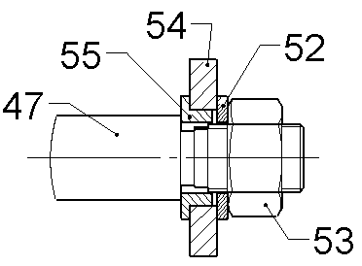
Nouvelle bague de guidage

Ancienne bague

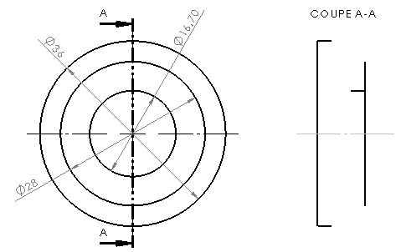

On décide de réaliser cette pièce mécanique à l’aide d’une imprimante 3D.
Dans le tableau ci-dessous, on vous propose les fils d’impression que nous avons à disposition.

 | Fils PLA | Fils ABS | Fils PET-G | Fils Nylon
Température plateau | 0 à 60° | 70 à 90° | 60 à 70° | 0 à 60°
Température d'extrusion | 180 à 220° | 200 à 260° | 220 à 240° | 240 à 260°
Vitesse d'impression | 30 à 90 mm/s | 30 à 70 mm/s | 30 à 90 mm/s | 30 à 70 mm/s
Resistance mécanique | 20% | 80% | 60% | 60%
Avantages | Ne nécessite pas de plateau chauffant.  Peu de souci de déformation | Résiste aux chocs Durable,  Résiste à la chaleur | Facile d'utilisation Leger et solide | Durable et souple  Résiste à la corrosion
Inconvénients | Peu résistant à la chaleur  Peut vite casser Sensible à l'humidité | Mauvaise adhérence Nécessite un plateau chauffant | Fragile dans le sens des couches. Peu de souplesse. | Inflammable Sensible à l'humidité
Utilisation | Tout type de pièces | Tous types de pièces résistants aux chocs | Plastique pour faire emballage  (Ex : bouteille) | Pièces mécaniques avec frottement

Q7.2 – A l’aide de ce tableau, donner le type de fils d’impression que l’on peut utiliser sur notre imprimante 3D pour obtenir une pièce avec une bonne résistance mécanique.

Réponse :

Q7.3 – Donner les températures nécessaires du plateau et de la tête d’extrusion pour une impression correcte de la pièce.

Température du plateau :

Température de la tête d’extrusion :

Apres impression de la pièce, il faut remonter l’ensemble. Certains réglages sont nécessaires pour le bon fonctionnement du système.

Q7.4 – Le sous-ensemble SE3 (pelle) effectue un mouvement de translation par l’intermédiaire du vérin pneumatique et est guidé grâce à deux barres de guidage.
Barres de guidage
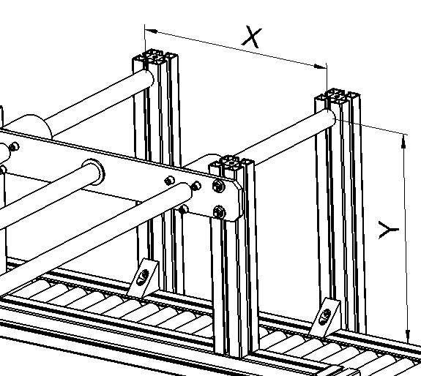
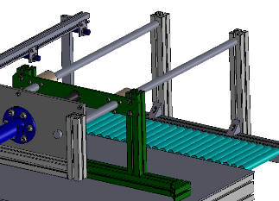

A l’aide du plan d’ensemble DTR 5/19, donner le repère de ces deux guides
Repère :

Q7.5– Donner la position de ces deux guides avec la tige du vérin pour que le mouvement de translation de la pelle soit réalisé correctement. Entourer la bonne réponse.
Les deux guides et la tige de vérin doivent être perpendiculaires
Les deux guides et la tige de vérin doivent être parallèles

Q7.6– Que se passe-t-il si les deux guides avec la tige du vérin sont mal positionnés entre eux?
Réponse :

Q7.7– A l’aide des figures ci-dessus et du plan d’ensemble DTR 5/19, donner le repère des pièces permettant le réglage vertical (cote Y) des deux guides.
Repère :

Q7.8– A l’aide des figures ci-dessus et du plan d’ensemble DTR 5/19, donner le repère des pièces permettant le réglage horizontal (cote X) des deux guides.
Repère :

